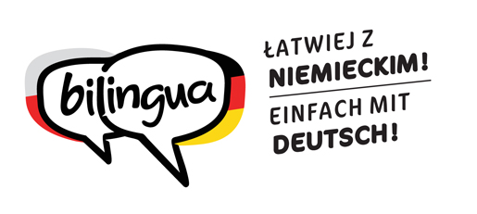
„Bilingua – einfach mit Deutsch!
Zwei Sprachen, viele Möglichkeiten“

Termin: 2. Juni 2019 (Sonntag), 13.00 Uhr
Ort: OMEGA Hotel, 10-802 Olsztyn, ul. Sielska 4A

Programm
13.00-13.30 Teilnehmeranmeldung
Gespräche beim Kaffee

13.30-13.45 Begrüßung der Gäste
Lucjan Dzumla, Geschäftsführer des Hauses der Deutsch-Polnischen Zusammenarbeit
Michał Schlueter, Vizepräsident des Vorstandes des Verbandes der deutschen sozial-kulturellen Gesellschaften in Polen, Vizepräsident der Neidenburger Gesellschaft der Deutschen Minderheit (tbc)

13.45-15.15
Für Eltern:
Diskussion: Unterstützung der Zweisprachigkeit bei Kindern
Animationsfilm über die Vorteile einer Zweisprachigkeit

„Ich erziehe meine Kinder zweisprachig”
Lucjan Dzumla, Haus der Deutsch-Polnischen Zusammenarbeit

„Zweisprachigkeit in der Schule”
Barbara Chyłka, Beraterin in Sachen Zweisprachigkeit, Haus der Deutsch-Polnischen Zusammenarbeit, Deutschlehrerin
Moderation:
Karolina Syga, Projektmanagerin, Haus der Deutsch- Polnischen Zusammenarbeit

Für Kinder:
Sprachanimationen:
Irena Machura, Projektmanagerin, Haus der Deutsch-Polnischen Zusammenarbeit
Anna Czajkowska, Animateurin, Verband der Deutschen Gesellschaften in Ermland und Masuren
15.15-16.15 Sprachworkshop für Eltern
Barbara Chyłka

Weitere Sprachanimationen für freiwillige Kinder

16.15 Gemeinsames Grillen, Gelegenheit zum Erforschen des Freizeitparks für . Kinder „Nibylandia”

